11. - 13.06.2027  Christliche Kontemplation – Einführung  Einkehr & Pilgern  70 Euro Seminargebühr zzgl. Übernachtung und Verpflegung  Eine kleine Auszeit nehmen.Sich auf Stille einlassen.Das einfache, innere Beten ausprobieren.  Im Schweigen werden wir achtsam für uns selbst und für Gott. Spaziergänge und Übungen zur Wahrnehmung führen schrittweise zum Jesusgebet. Einblicke in die christlichen Quellen des kontemplativen Betens und Zeit für Austausch runden das Wochenende ab.  In der Stille richten wir uns auf die Gegenwart Gottes aus.Eine Hinführung zum Jesusgebet.  Christus lädt uns ein, in die Verbindung mit ihm zu treten:„Ich bin der Weinstock, ihr seid die Reben.“  Leitung: Marco Frensch |  | 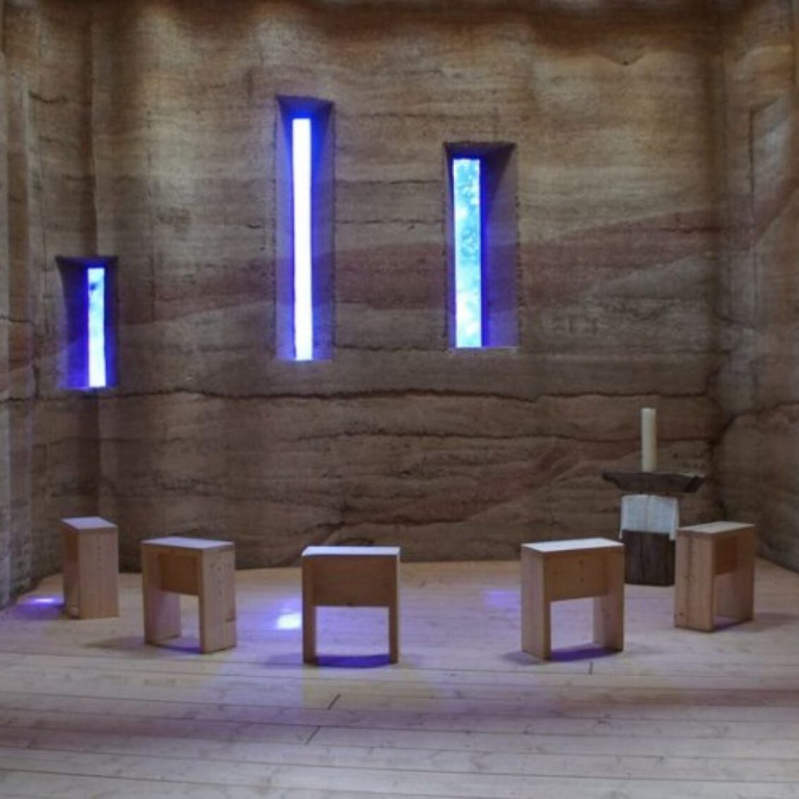    Hier anmelden

